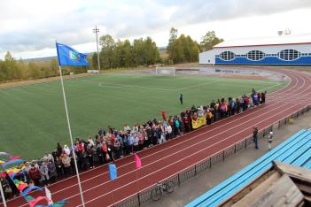
«Вместе к новым рекордам»
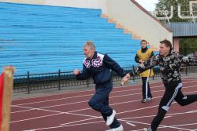
20 сентября в преддверии Дня учителя состоялась III Районная спартакиада работников образования Тарского муниципального района. На спортивные площадки стадиона «Олимп» и Тарской СОШ № 4 вышло более 350 участников - 30 команд из 40 образовательных учреждений. Как и в прошлом году прошли спортивные соревнования по шашкам, настольному теннису, волейболу, перетягиванию каната, легкой атлетике, дартсу, ударам по воротам, прыжкам в длину с места.
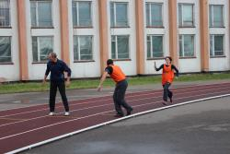
Впервые в Спартакиаде приняли участие команды: Атирской, Пологрудовской, Ложниковской Б.Туралинской, Вечерней (сменной), Егоровской, Н.Ивановской, Соускановской школ, ТФ ОмГПУ, Тарского сельскохозяйственного техникума.
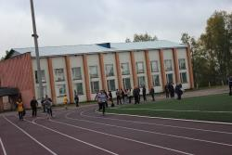
На беговые дорожки стадиона в легкоатлетической эстафете вышло 120 участников из 30 команд, среди которых были и руководители образовательных учреждений, и молодые специалисты. 1 место заняла команда – КОУ «Тарская СОШ № 5»; 2 место КОУ «Орловская СОШ»; 3 место – КОУ «Ложниковская СОШ».
Дальше всех прыгнула команда КОУ «Тарская гимназия № 1 им. А.М. Луппова», 2 место у команды КОУ ДОД СЮТех, 3 место занял Тарский сельскохозяйственный техникум.
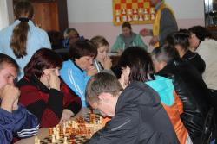
В турнире по шашкам приняло участие 60 представителей образовательных учреждений. Лучшими в этом виде спорта стали: 1 место – КОУ ДОД СЮТех; 2 место – КОУ «Екатерининская СОШ №1»; 3 место – КОУ ДОД ЦДТ.
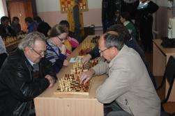
В настольном теннисе 32 спортсмена из 16 команд определяли сильнейших. 1 место заняла команда КОУ «Екатерининская СОШ №1», 2 место – Тарского педагогического колледжа, 3 место – КОУ «Междуреченская СОШ».
Массовым мероприятием были соревнования по волейболу, в которых приняли участие 20 команд. 1 место заняла команда – КОУ «Екатерининская СОШ №1»; 2 место КОУ «Тарская гимназия №1 им. А.М. Луппова»; 3 место – КОУ «Самсоновская СОШ».
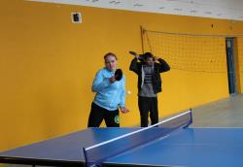
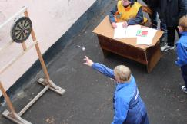
Дартс один из четырех обязательных видов Спартакиады, в котором приняли участие руководители образовательных учреждений. Лучшими стали команды: ТФ ОмГПУ, Тарского педагогического колледжа и Вставской школы.
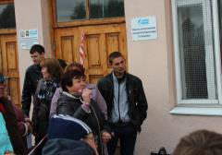
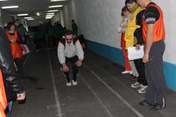
Удары по воротам и перетягивание каната прошли на футбольном поле стадиона. Эти два вида стали самыми азартными и зрелищными среди всех видов спартакиады. 28 команд по 5 участников соревновались в меткости ударов по воротам. Лучшими стали – Н.Ивановская СОШ, Тарская СОШ № 4, Заливинская СОШ. А лучшей женской пятеркой в перетягивании каната стали представительницы команд Тарской СОШ № 2, Соускановской ООШ, а команды Пологрудовской СОШ и Сборной детских садов Г. Тары разделили третье место.
В итоговом зачете по итогам Спартакиады победителями стали:
1 место – КОУ «Тарская СОШ № 5»
2место – КОУ «Орловская СОШ»
3 место – КОУ «Екатерининская СОШ №1»
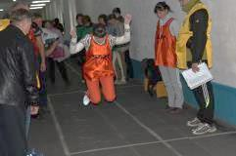
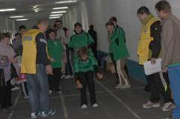
Спортивные соревнования педагогических работников прошли на хорошем организационном уровне и укрепили здоровье педагогов. И мы еще раз убедились в том, что участие в спортивных соревнованиях дает возможность проявить целеустремленность, волю к победе, настойчивость – качества, которые и в профессиональной среде позволяют добиваться высоких результатов.
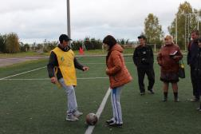
Спорт играет важную роль в жизни человечества, поэтому проведение таких Спартакиад играет немаловажное значение. Ведь это прекрасный способ не только пропагандировать занятия спортом и здоровый образ жизни, но и на собственном примере показать всю важность и значимость этого.

Председатель Тарского РК Профсоюза работников образования
Н. Щеглова
